Педагогическая династия Аникеевых
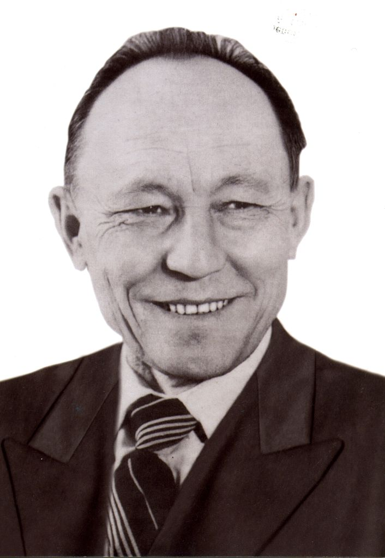
Основателем известной в Усолье-Сибирском педагогической династии Аникеевых считается Иван Андреевич Аникеев. В начале прошлого столетия он работал учителем истории с. Староцурухайтуй Приаргунского района Читинской области.
Его сын Петр Иванович в 1937 году поступает в Петропавловское педагогическое училище Казахской ССР. После окончания в 1941г. с отличием школьного отделения, был направлен в село Терновка Красноармейского района учителем. В ноябре 1941 года, в связи с призывом в ряды Красной армии учится в Алма-Атинском военно-пехотном училище. Воевал в составе 3-го Белорусского фронта, принимал участие в боевых действиях по освобождению Литвы и Белоруссии. После демобилизации продолжил работать военруком, учителем истории, завучем в школах Красноармейского района. В 1954 году с женой Еленой Константиновной переезжают в Усолье-Сибирское. Работает заведующим Усольского ГОРОНО, трудится директором школы-интерната №4, школы №15; завучем школ №8 и №9. Будучи на пенсии работает военруком школ №15, №9, №16, учителем истории школ №13, №16. Педагогический стаж 45 лет.
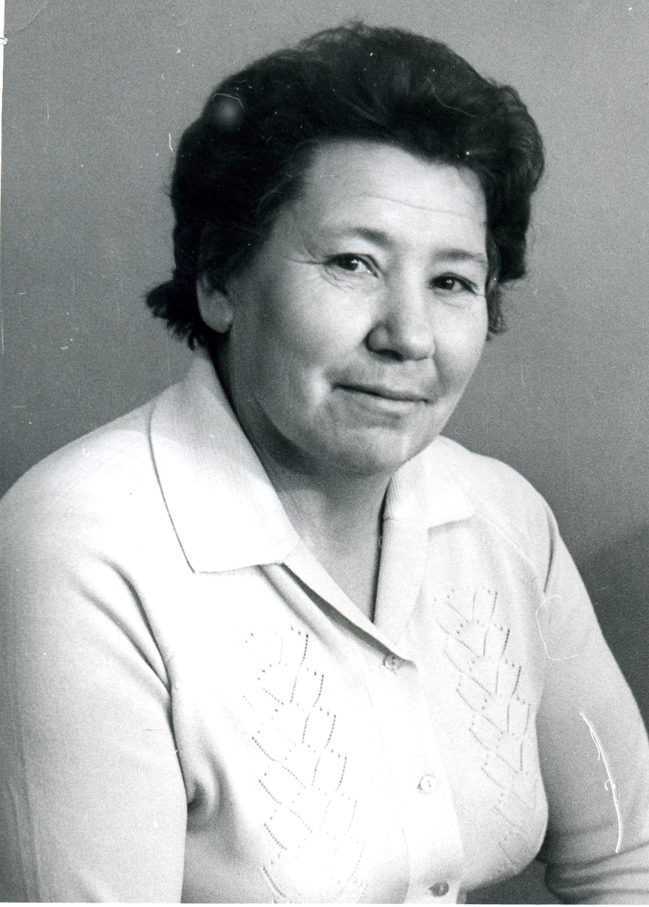
Петр Иванович награжден Почетной грамотой Министерства просвещения, ЦК Союза учителей. За участие в Великой Отечественной войне - орденом Красного знамени, орденом Трудового Красного знамени, орденом Отечественной войны 1 степени и 14 медалями.
Его жена, Аникеева Елена Константиновна, - известный в городе учитель начальных классов с 50-летним стажем. Учитель-методист, инициатор обучения «шестилеток». Трудилась в школе-интернате №4, школе №15.
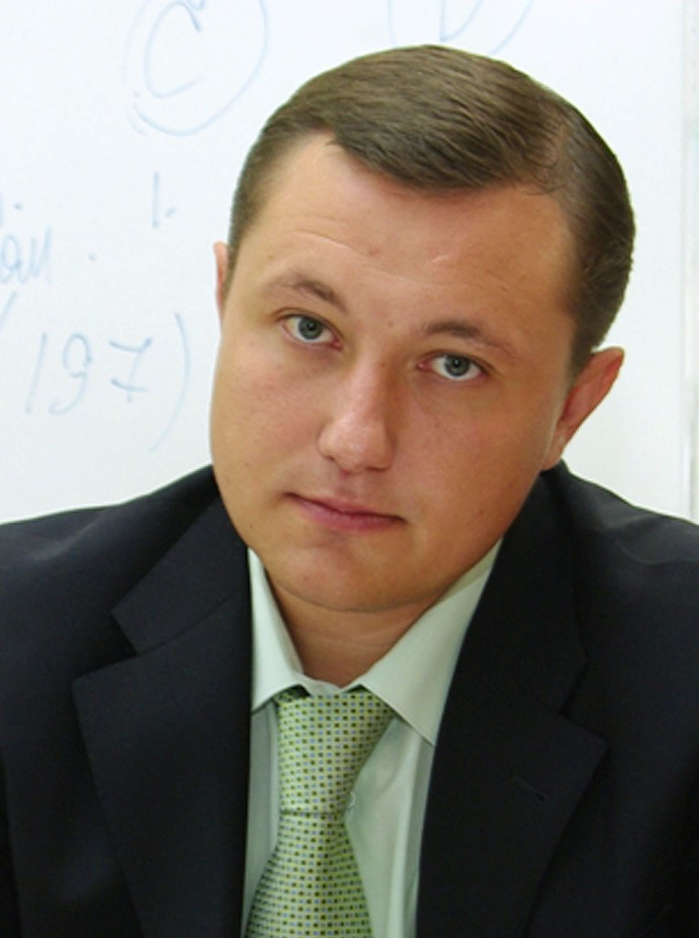
Всего в учительской династии Аникеевых 16 работников образования. Сегодня продолжение династии находится в надежных руках Федора Валерьевича Аникеева-Борна. Его трудовой стаж начался с должности учителя географии и заместителя директора по УВР МОУ «Лицей №1». В настоящее время трудится директором Дома детского творчества. Федор Валерьевич - Финалист Областного смотра-конкурса профессионального мастерства «Учитель года-2005»; Лауреат I Областного конкурса лидеров в образовании «Дебют-2009».

